รูปร่าง

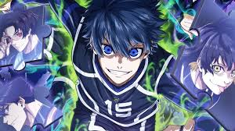นากิเป็นชายหนุ่มรูปร่างสูงโปร่งแต่มีกล้ามเป็นมัด เขามีผมสีขาวยาวปานกลางที่ปล่อยผมหน้าม้าเป็นรูปตัววีไว้ระหว่างดวงตา เขามีดวงตาสีเทาและม่านตาขนาดใหญ่

สมัยมัธยมปลาย นากิสวมชุดนักเรียนเป็นเสื้อเบลเซอร์สีขาวปกคอเสื้อมีลายดาวเรียงซ้อนกัน แต่เขากลับสวมเสื้อฮู้ดสีเข้มทับไว้ด้านในแทนเสื้อเชิ้ตและเนคไท เขาสวมกางเกงขายาวและรองเท้าหนังหุ้มส้นเช่นกัน

ที่[Blue Lock](https://bluelock.fandom.com/wiki/Blue_Lock)นากิสวมชุดบอดี้สูทมาตรฐาน (สีดำลายทางสีเทา) และชุดวอร์ม ในรอบ[คัดเลือกรอบแรก](https://bluelock.fandom.com/wiki/First_Selection:_Round-robin_Group_League_Match)เขาสวมเสื้อหมายเลข 11 ของทีม V และในรอบคัดเลือกรอบสอง เขาสวมเสื้อหมายเลข 7 ของทีม White

น

นย่ย